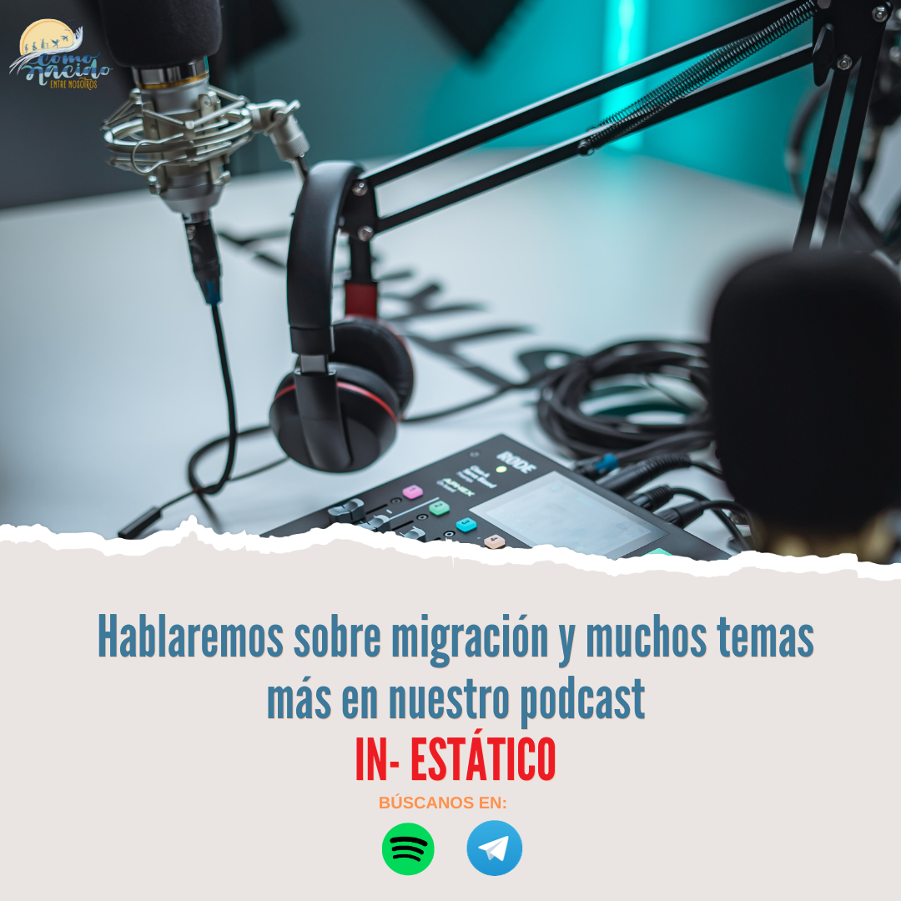
No se olviden que pueden escuchar y compartir el podcast IN ESTÁTICO, un podcast de la Red Como nacido entre nosotros donde se tratan varios temas relacionados a la migración.
Puede escucharlo haciendo click aquí: https://podcasters.spotify.com/pod/show/como-nacido-entre-nosotro
Hallarás charlas sobre:
- Pastoral migrante
- Pueblos indígenas y migración
- Trabajo voluntario en el tren de migrantes
- Entrenamiento deportivo en cosmovisión bíblica y la migración
- Psicopedagogía y migración
- Espacios seguros para niñez migrante
- Integración financiera
- Música y migración
- Medios de comunicación y migración
- Poesía y migración
- Educación y migración
- Arte y migración
¡Comparte y ayúdanos a difundir!

